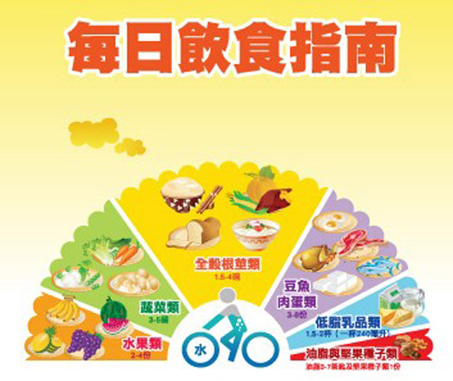
大同節慶美食(二)
-冬至
冬至又稱為冬節，是二十四個節氣的其中一個，在冬至這一天，位於北半球的台灣，這時太陽剛好直射在南迴歸線上，使得台灣處於冬季的季節，因此使得北半球的白天最短，黑夜最長。

◎台灣冬至習俗：
台灣冬至通稱「冬節」，最主要的民俗是搓湯圓祭拜家中供 奉諸神和地基主，同時也舉行祭祖。湯圓象徵圓滿、團圓，普遍用於台灣民間婚禮、入厝、入廟、做三年、安神位等典禮。冬至吃湯圓除有團圓、圓滿之意，也具有「取圓以達陽氣」之意。
早期客家人的冬至祭祀，最大的特色是完全以「粄圓」來祭拜。通常在冬至前一天晚上，就先煮鹹粄圓當點心吃。客家的鹹粄圓也是相當具特色的民俗小吃。通常鹹粄圓不包餡，而是在湯中加入許多豐富的配米，通常有蝦米、香菇、蔥蒜花、芹菜珠、蒜葉、茼蒿、廋肉、香菜等等，隨各人喜好而調配。

◎節慶飲食-湯圓：
冬至的湯圓，俗稱冬節圓，要作紅、白兩色。另外再作如雞蛋大的湯圓紅白各六，內包糖料、花生粉等，稱為「圓仔母」。拜過祖先的冬節圓，照例要粘貼一兩顆在門扉、窗戶、椅桌、床櫃等處。
台灣民間認為，吃過冬節湯圓就表示增添一歲，因此有冬節不吃湯圓避免年齡老化的笑談。吃冬至湯圓代表添歲的觀念，可能源自周代到漢初以冬至為歲首的歷制，南宋陸游(冬至)詩注就有「吃盡冬至飯便添一歲」之說，由此可見，吃冬至湯圓象徵添歲的觀念形成已久。

午餐工作團隊將在當天（12月21日星期五）推出【薑汁紅豆湯圓】，與全校師生一起共渡佳節。
